SUMISIÓN DE LA REPÚBLICA DE
COSTA RICA
PROPUESTA PARA EL MARCO ESTRATÉGICO POST 2020

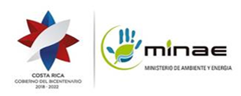

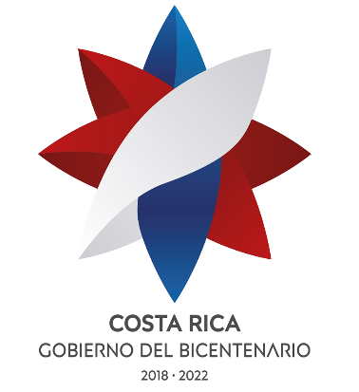

Costa Rica agradece la oportunidad de compartir su propuesta de consulta respecto a la estructura del marco estratégico Post 2020.

Costa Rica aprovecha esta oportunidad para reiterar su disposición de apoyar los espacios de negociación necesarios para lograr un consenso adecuado entre todas las Partes contratantes del Convenio sobre Diversidad Biológica. Por lo anterior, subraya la importancia de mantener un espíritu constructivo, participativo, transparente y ambicioso en las negociaciones de forma tal que todas las Partes tengan el interés único de lograr la aplicación efectiva de los tres objetivos del Convenio y con ello, disminuir la pérdida de la biodiversidad y favorecer el bienestar del ser humano.

Propuesta de Estructura del Marco Estratégico para el POST 2020 del Convenio sobre Diversidad Biológica

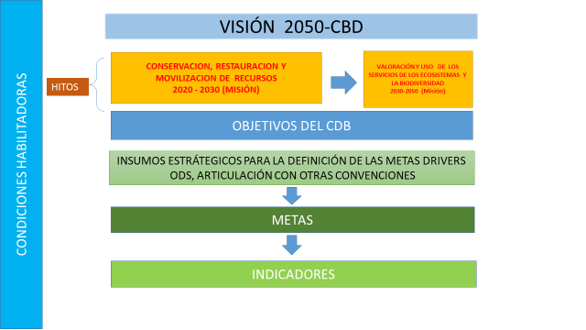

El país considera que la Visión 2050 que fue aprobada por las Partes en la Decisión X/2 El Plan Estratégico para la Diversidad Biológica 2011-2020 y las Metas de Aichi para la Diversidad Biológica, se encuentra vigente y es necesario mantener los elementos que tiene la Visión 2050. Está visión se mantiene en la estructura como el ápice estratégico para el diseño y establecimiento de las metas y de indicadores.

Los hitos que se incluyen en la figura, representan los temas más importantes a desarrollarse en las misiones para cumplir la visión. Costa Rica propone dos hitos distribuidos en dos periodos:

- 2020-2030. En esta primera década se debe de concentrar el trabajo en la conservación, restauración y movilización de recursos. Para evitar la pérdida de biodiversidad es necesario conservar. Una de las estrategias de conservación más importante es la restauración y también para conservar se requiere de movilizar de recursos domésticos e internacionales para dirigirlos hacia acciones para evitar la pérdida de biodiversidad.
- 2030-2050. Durante estas dos décadas la misión del mundo debe de ir dirigido hacia la valoración y uso sostenible de la biodiversidad y los servicios ecosistémicos que esta nos ofrece.

Posterior a las misiones, se encuentran los tres objetivos del convenio. Los objetivos del Convenio actúan como las plataformas a través de las cuales se priorizan y agrupan las metas que se negociaran.

En el siguiente nivel estratégico se encuentran los insumos estratégicos entre los cuales se encuentran los drivers que causan impactos que causan pérdida de biodiversidad, los Objetivos de Desarrollo Sostenible y las acciones sinérgicas con otras convenciones.

Los hitos incluyen las prioridades temáticas por década, los objetivos del Convenio sobre Diversidad Biológica y los insumos estratégicos son los elementos para que las metas sean priorizadas y agrupadas adecuadamente para su aplicación nacional por parte de los países Parte. Seguidamente, se encuentran las metas y los indicadores.

Las condiciones habilitadoras se encuentran a lo largo de todos los niveles estratégicas.

